最大总和问题
1、题目描述
将正整数排成等边三角形（也叫数塔），三角形的底边有个数，下图给出了的一个例子。从三角形顶点出发通过一系列相邻整数（在图中用正方形表示），如何使得到达底边时的总和最大？
2、设计内容
如下图所示的数塔，从顶部出发，在每一结点可以选择向左走或是向右走，一直走到底层。设计动态规划算法寻找从顶部到底的路径，使路径经过结点的值的总和最大。
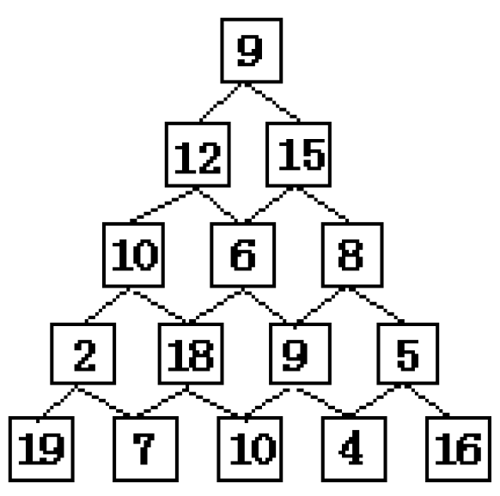

3、设计要求
（1）给出求解算法，并分析算法的时间空间复杂度；
（2）实现算法；
（3）以图形化界面展示求解过程（数塔及所求解路径及经过的结点）。

